Міністерство освіти і науки України

Державний університет «Одеська політехніка»

Інститут комп’ютерних систем  
Кафедра інформаційних систем

**КУРСОВА РОБОТА**

з дисципліни «Технології створення програмних продуктів»

за темою

«Gator»

Пояснювальна записка до етапів визначення вимог до програмного продукту та планування процесів розробки програмного продукту

Виконали:

студенти 3-го курсу

групи ЛАІ-195

Шакун Таїсія,

Нікітін Павло

Перевірив:

Блажко О. А.

Одеса-2021

**Анотація**

В курсовій роботі розглядається процес створення програмного продукту «Gator» на етапах визначення вимог до програмного продукту та планування процесів розробки.

Робота виконувалась в команді з декількох учасників: Шакун Таїсія, Нікітін Павло

В робота пов`язана з такими матеріальними потребами споживача як Безпека . Аналіз вказаних потреб визначив інформаційну потребу - в данному додатку для агрегування варіантів шляху до місця призначення.

При визначені ступеня готовності існуючих програмних продуктів до вирішення інформаційної потреби проаналізовано наступні програмні продукти: Google Maps, 838, Transport Odessa

Поточну версію пояснювальної записки до результатів роботи розміщено на *GitHub*-репозиторії за адресою: https://github.com/TaisiaShakun/Gator

**Перелік скорочень**

ОС – операційна система

ІС – інформаційна система

БД – база даних

СКБД – система керування базами даних

ПЗ – програмне забезпечення

ПП– програмний продукт

UML – уніфікована мова моделювання

**Зміст**

|  | стор. |
| --- | --- |
| 1 Вимоги до програмного продукту | 6 |
| 1.1 Визначення потреб споживача |  |
| 1.1.1 Ієрархія потреб споживача |  |
| 1.1.2 Деталізація матеріальної потреби |  |
| 1.2 Бізнес-вимоги до програмного продукту |  |
| 1.2.1 Опис проблеми споживача |  |
| 1.2.1.1 Концептуальний опис проблеми споживача |  |
| 1.2.1.2 Опис цільової групи споживача |  |
| 1.2.1.3 Метричний опис проблеми споживача |  |
| 1.2.2 Мета створення програмного продукту |  |
| 1.2.2.1 Проблемний аналіз існуючих програмних продуктів |  |
| 1.2.2.2 Мета створення програмного продукту |  |
| 1.2.3 Назва програмного продукту |  |
| 1.2.3.1 Гасло програмного продукту |  |
| 1.2.3.2 Логотип програмного продукту |  |
| 1.3 Вимоги користувача до програмного продукту |  |
| 1.3.1 Історія користувача програмного продукту |  |
| 1.3.2 Діаграма прецедентів програмного продукту |  |
| 1.3.3 Сценаріїв використання прецедентів програмного продукту |  |
| 1.4 Функціональні вимоги до програмного продукту |  |
| 1.4.1. Багаторівнева класифікація функціональних вимог |  |
| 1.4.2 Функціональний аналіз існуючих програмних продуктів |  |
| 1.5 Нефункціональні вимоги до програмного продукту |  |
| 1.5.1 Опис зовнішніх інтерфейсів |  |
| 1.5.1.1 Опис інтерфейсів користувача |  |
| 1.5.1.1.1 Опис INPUT-інтерфейсів користувача |  |
| 1.5.1.1.2 Опис OUTPUT-інтерфейсів користувача |  |
| 1.5.1.2 Опис інтерфейсу із зовнішніми пристроями |  |
| 1.5.1.3 Опис програмних інтерфейсів |  |
| 1.5.1.4 Опис інтерфейсів передачі інформації |  |
| 1.5.1.5 Опис атрибутів продуктивності |  |
| 2 Планування процесу розробки програмного продукту |  |
| 2.1 Планування ітерацій розробки програмного продукту |  |
| 2.2 Концептуальний опис архітектури програмного продукту |  |
| 2.3 План розробки програмного продукту |  |
| 2.3.1 Оцінка трудомісткості розробки програмного продукту |  |
| 2.3.2 Визначення дерева робіт з розробки програмного продукту |  |
| 2.3.3 Графік робіт з розробки програмного продукту |  |
| 2.3.3.1 Таблиця з графіком робіт |  |
| 2.3.3.2 Діаграма Ганта |  |
| Висновки до курсової роботи |  |

**1 Вимоги до програмного продукту**

**1.1 Визначення потреб споживача**

* + 1. **Ієрархія потреб споживача**

Відомо, що в теорії маркетингу потреби людини можуть бути представлені у вигляді ієрархії потреб ідей американського психолога Абрахама Маслоу включають рівні:

* фізіологія (вода, їжа, житло, сон);
* безпека (особиста, здоров'я, стабільність),
* приналежність (спілкування, дружба, любов),
* визнання (повага оточуючих, самооцінка),
* самовираження (вдосконалення, персональний розвиток).

На рисунку 1.1 представлено одну ієрархію потреби споживача, яку хотілося б задовольнити, використовуючи майбутній програмний продукт.

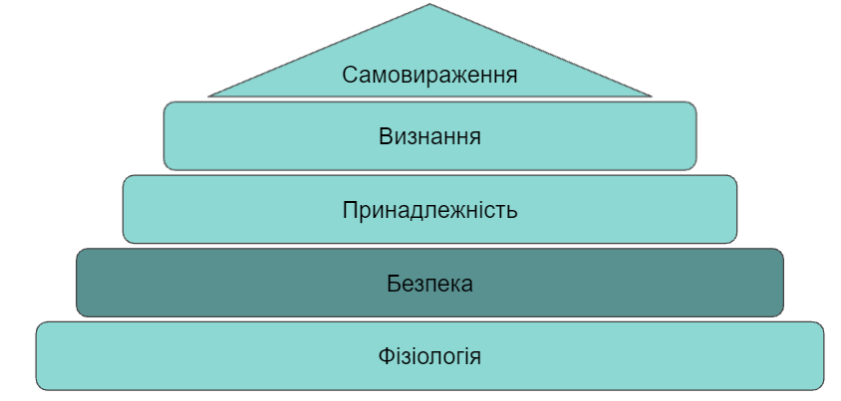

Рис. 1.1 – Приклад ієрархії потреби споживача

1.1.2 Деталізація матеріальної потреби

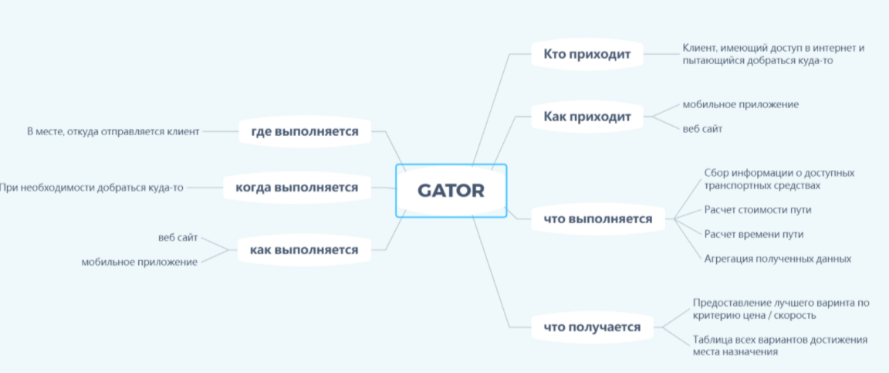

1.2 Бізнес-вимоги до програмного продукту

1.2.1 Опис проблеми споживача

1.2.1.1 Концептуальний опис проблеми споживача

Загальна проблема: Постійні запізнення на зустріч, пари, роботу в зв’язку з вибором не оптимального варіанту для досягнення місця призначення з показниками: часу, вартості, та комфорту.

1.2.1.2 Опис цільової групи споживачів

*Коментар:*

*наявність переліку характеристик споживача, які можуть впливати на його вимоги до інформації, наприклад, вік, стать, освіта та інше.*

*вказаний перелік має в подальшому визначати цільову групу вашого програмного продукту.*

1.2.1.3 Метричний опис проблеми споживача

Метричні показники: Відвідуваність пар, запізнень на роботу та зустріч.

Данний рівень показника проблем визначуєтся:

M - запізнення  
N - кількість переміщень з місця на місце  
R - result  
R = M/N

1.2.2 Мета створення програмного продукту

1.2.2.1 Проблемний аналіз існуючих програмних продуктів

*Коментар: проблемний аналіз відрізняється від функціонального, який буде виконано в пункті 1.4.2*

1.2.2.2 Мета створення програмного продукту

*Коментарі:*

*наявність опису метричної мети (кількісна характеристика) вашого програмного продукту;*

*наявність метрики мети як антоніму до метрики інформаційної потреби*

1.2.3 Назва програмного продукту

1.2.3.1 Гасло програмного продукту

*Коментар: наявність назви програмного продукту, яка стане гаслом, що включає проблему споживача і мету продукту*

1.2.3.2 Логотип програмного продукту

**

1.3 Вимоги користувача до програмного продукту

1.3.1 Пригодницька історія користувача програмного продукту (за бажанням)

*Коментарі:*

*наявність опису у довільній формі історії можливої взаємодії користувача з майбутнім ПП;*

*проблеми користувача та його взаємовідносини з ПП представлено як короткий художній твір зі структурою: зав’язка, кульмінація, розв’язка.*

1.3.2 Історія користувача програмного продукту

*Коментар:*

*наявність опису історії можливої взаємодії користувача з майбутнім ПП;*

*в реченнях присутні лише факти ( процеси, предмети та дії ) про взаємодію користувачів з ПП;*

*кожне речення з нового рядка.*

1.3.3 Діаграма прецедентів програмного продукту

1.3.4 Сценаріїв використання прецедентів програмного продукту

*Коментарі:*

*наявність пунктів :*

* + *передумови початку виконання прецеденту;*
  + *актори як зацікавлені особи у виконанні прецеденту;*
  + *актор-основна зацікавлена особа як ініціатор початку прецеденту;*
  + *гарантії успіху (що отримають актори у разі успішного завершення прецеденту);*

*наявність основних успішних сценаріїв;*

*наявність альтернативних сценаріїв, які уточнюють неуспішні реалізації кроків основного успішного сценарію.*

1.4 Функціональні вимоги до програмного продукту

1.4.1. Багаторівнева класифікація функціональних вимог

1.4.2 Функціональний аналіз існуючих програмних продуктів

1.5 Нефункціональні вимоги до програмного продукту

1.5.1 Опис зовнішніх інтерфейсів

1.5.1.1 Опис інтерфейсів користувача

1.5.1.1.1 Опис INPUT-інтерфейсів користувача

1.5.1.1.2 Опис OUTPUT-інтерфейсів користувача

*Коментар: наявність Mockup-прототипу для кожної функції, яка містить графічний інтерфейс*

1.5.1.2 Опис інтерфейсу із зовнішніми пристроями

*Коментар: наявність опису інтерфейсів передачі інформації, наприклад: дротові інтерфейси (Ethernet, GigabitEthernet), бездротові інтерфейси (Bluetooth; Wi-Fi).*

1.5.1.3 Опис програмних інтерфейсів

*Коментар: наявність опису версії ОС на пристрої користувача для нового ПП; зовнішні ПП, з якими буде взаємодіяти новий ПП; зовнішні програмні бібліотеки, або API-сервіси, які знадобляться для роботи нового ПП*

1.5.1.4 Опис інтерфейсів передачі інформації

1.5.1.5 Опис атрибутів продуктивності

*Коментар: наявність вимірів максимального часу реакції ПП на дії користувачів та максимальної кількості одночасно обслуговуваних користувачів*

**2 Планування процесу розробки програмного продукту**

**2.1 Планування ітерацій розробки програмного продукту**

З метою забезпечення вимог таких рекомендацій IEEE-стандарту, як необхідність, корисність при експлуатації, здійсненність функціональних вимог до ПП, визначено функціональні пріоритети, які будуть використані при плануванні ітерацій розробки ПП. Результати представлено в таблиці 2.1

Таблиця 2.1 – приклад опису функцій з наданням унікальних ієрархічних ідентифікаторів

| Ідентифікатор функції (назва) | Назва функції |
| --- | --- |
| FR1 (назва1) | Авторизація користувача |
| FR1.1 (назва1.1) | Створення запиту у користувача на отримання його параметрів ідентифікації та аутентифікації |
| FR1.2 (назва1.2) | Передача від користувача його параметрів ідентифікації та аутентифікації |
| … |  |
| FR2(назва2) | Отримання меню |
| FR3(назва3) | Створення замовлення |
| … |  |

2.2 Концептуальний опис архітектури програмного продукту

*Коментарі:*

* *наявність визначення архітектурного типу ПП;*
* *наявність UML-діаграми розгортання ПП на трьох рівнях (PL,BL,AL)*

2.3 План розробки програмного продукту

2.3.1 Оцінка трудомісткості розробки програмного продукту

*Коментар: наявність опису рішення на основі методики Use Case Point*

2.3.2 Визначення дерева робіт з розробки програмного продукту

*Коментарі:*

* *наявність рисунку з WBS-деревом робіт;*
* *врахування базових процесів розробки програмних модулів: проектування, конструювання, модульне тестування, збірка та системне тестування;*
* *наявність таблиці з описом підзадач із закріпленням виконавців.*

2.3.3 Графік робіт з розробки програмного продукту

2.3.3.1 Таблиця з графіком робіт

*Коментарі:*

* *наявність таблиці з графіком робіт;*
* *дата завершення робіт – 9 грудня 2021 року*

2.3.3.2 Діаграма Ганта

*Коментар: наявність рисунку з діаграмою Ганта*

**Висновки**